ГУЛицей город Аксу

ДИДАКТИЧЕСКИЙ МАТЕРИАЛ ПО ТЕМЕ «Основные отделы скелета» 8 класс

Подготовила:
Учитель биологии
Токсанова Асемгуль Сериковна

ДИДАКТИЧЕСКИЙ МАТЕРИАЛ ПО ТЕМЕ «Основные отделы скелета»

8 класс
I. Рассмотрите рисунки, сделайте подписи:
1. Рис «Скелет человека. Сделайте обозначения основных отделов скелета.
2.Рис. «Скелет млекопитающего. Подпишите обозначения.
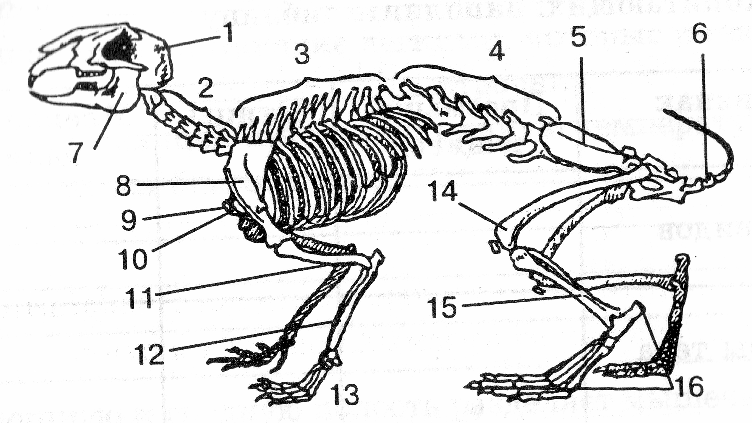
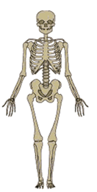

II. «Третий лишний определите, какое из выражений лишнее в каждой строке лишний. Ответы обоснуйте.

1)Скуловая кость, височная, верхнечелюстная, нижнечелюстная.
2)Лопатка, плечевая кость, локтевая, лучевая.
3)Грудина, рёбра, грудной отдел позвоночника, ключица.
4)Поясничный отдел, крестцовый, копчиковый, тазовые кости
III. Выберите верные ответы:
1Сколько костей образуют скелет человека а) 100 б)200 в) 300 г) 400
2Как соединены кости черепа у взрослого человека? а) подвижно б) полуподвижно в) неподвижно г) не соединены.
3.Из скольких позвонков состоит позвоночник человека?
а)30-31 б)31-32 в)32-33 г)33-34
4.Сколько пар ребер прикрепляются к позвоночнику? а)10 б) 11 в) 12 г)13 .
5.Какая кость не входит в пояс верхних конечностей? а) лучевая б) локтевая в)плюсна г)пясть.
6.Какая кость не входит в пояс нижних конечностей? а)плюсна б)плечо в)голень г)бедро
7.Какая из названных костей трубчатая? а)лучевая б) ребро в)лопатка г)височная.

Список использованной литературы:
1.Цузмер Биология 9 класс.
2.Рогожников О. Н. Поурочный, тематический и промежуточный контроль учебных достижений на уроках зоологии– Мн.: «Сэр-Вит», 2004.
3.Очкур.Е.А. Биология 8 класс,2008г.

